全国2011年7月高等教育自学考试
结构力学（一）试题
课程代码：02393
一、单项选择题(本大题共10小题，每小题2分，共20分)
在每小题列出的四个备选项中只有一个是符合题目要求的，请将其代码填写在题后的括号内。错选、多选或未选均无分。
1.三个刚片用三个铰两两相联形成无多余约束的几何不变体系的条件是（ ）
A.三个铰在一条直线上 B.三个铰不在一条直线上
C.三个铰不重叠 D.任何一铰不在无穷远
2.图示体系为（ ）
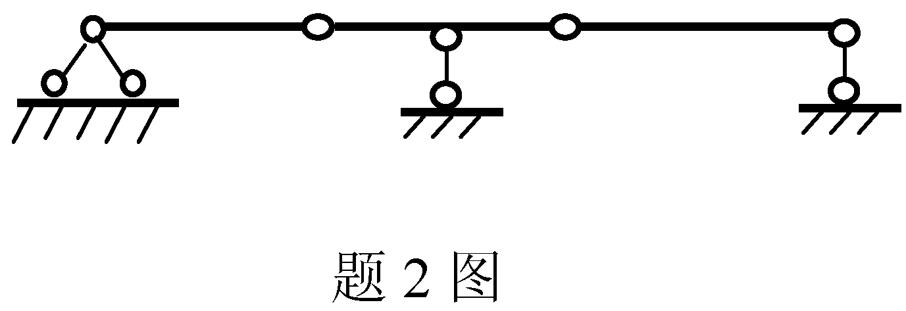
A.无多余约束的几何不变体系
B.有多余约束的几何不变体系
C.常变体系
D.瞬变体系
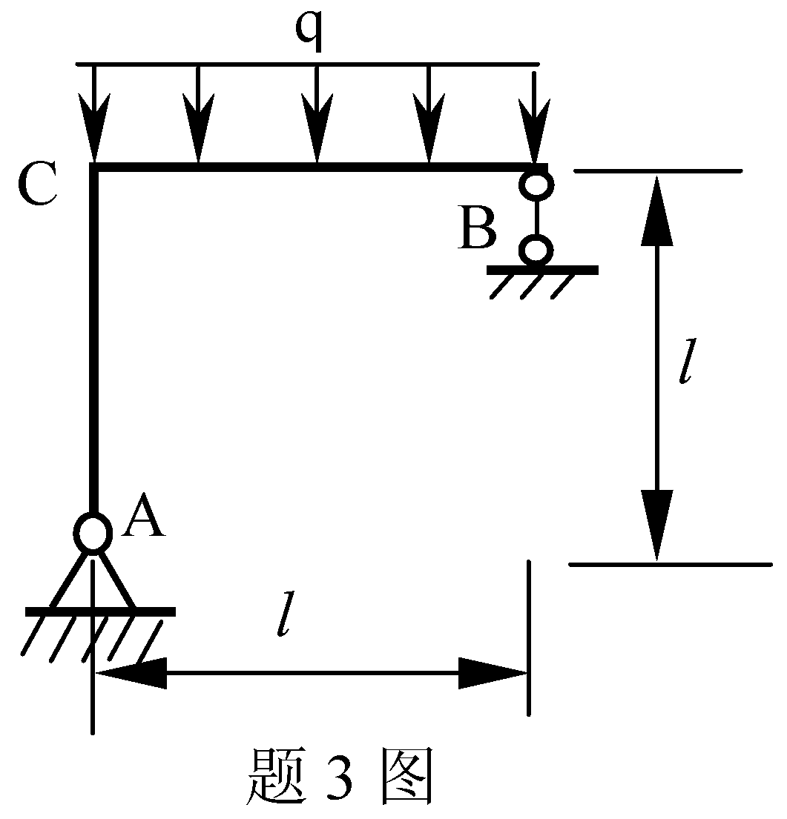
3.图示结构中最大弯矩发生在（ ）
A.AC杆的C端
B.BC杆的C端
C.AC杆的中点
D.BC杆的中点

4.由于静定结构内力仅由平衡条件决定,故在支座移动作用下静定结构将（ ）
A.产生内力 B.不产生内力
C.产生内力和位移 D.不产生内力和位移
５.所谓合理拱轴，是指（ ）
A.抛物线的拱轴 B.悬链线的拱轴
C.各截面弯距恒为零的拱轴 D.各截面弯距较小的拱轴

6.图示桁架腹杆1的轴力为（ ）
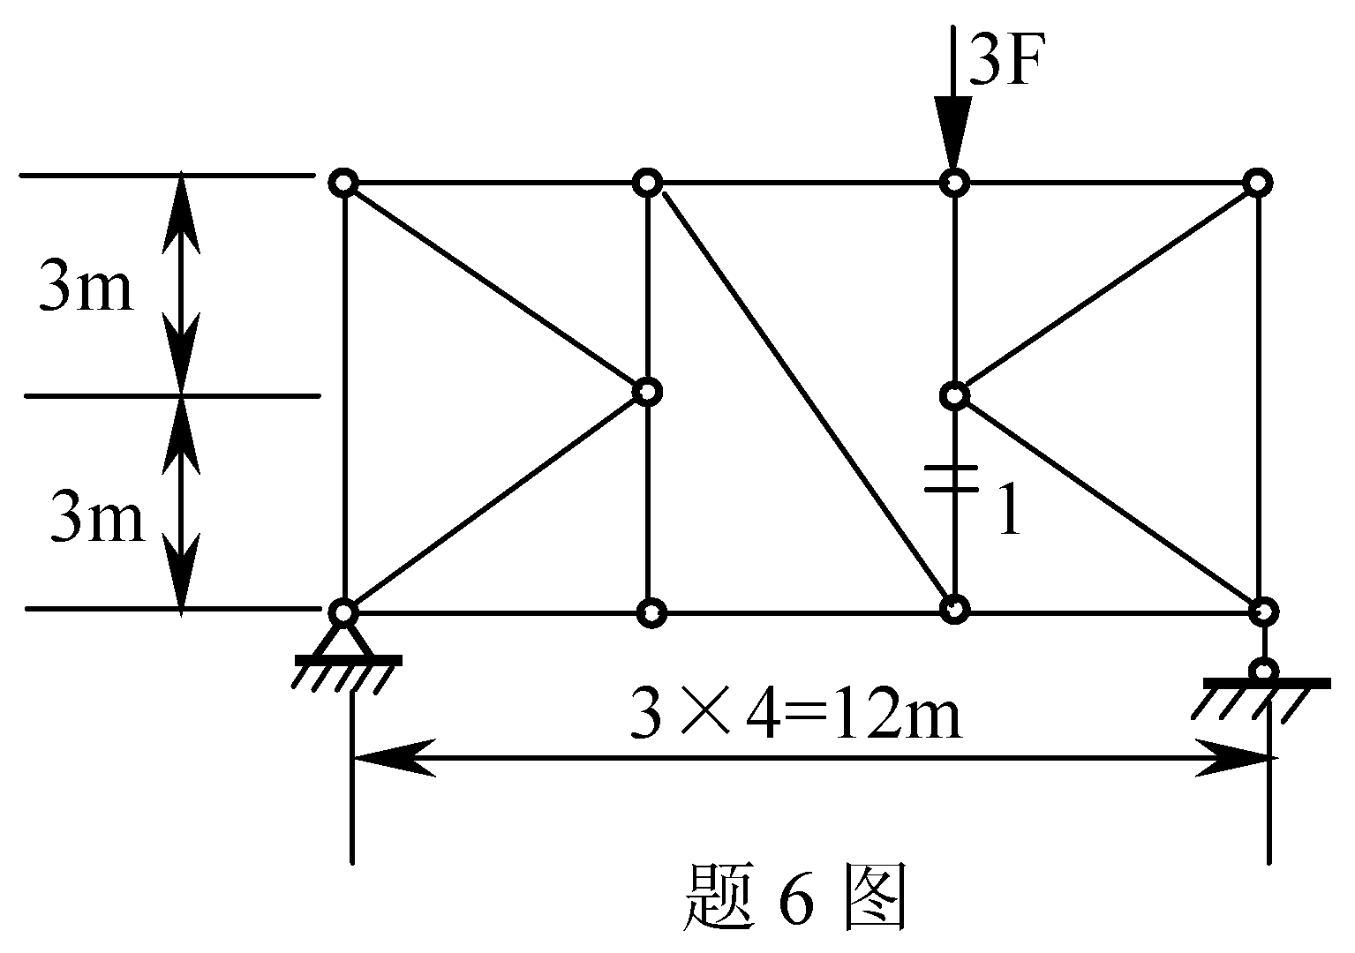
A.F（压力）
B.F（拉力）
C.3F（压力）
D.1.5F（压力）

7.图示结构用位移法计算时的未知量数目为（ ）
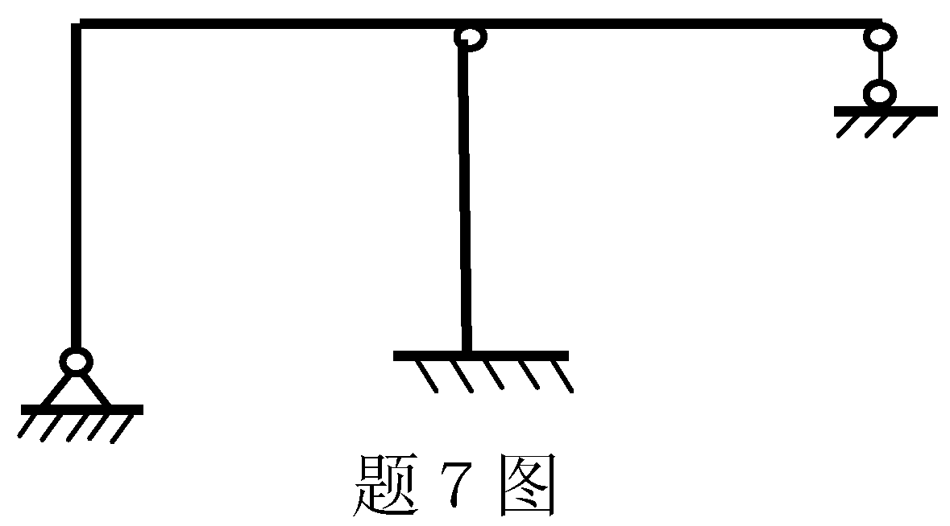
A.1
B.2
C.3
D.4

8.图示梁的剪力影响线Q_{k}在A点的值为（ ）
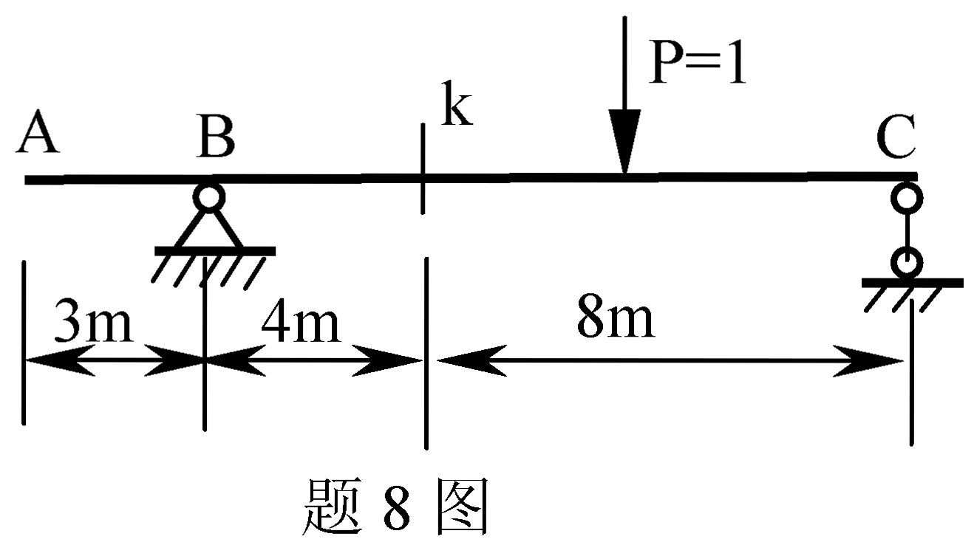
A.0
B.0.25
C.-0.75
D.0.75

9.超静定结构在支座移动作用下的内力和位移计算中，各杆的刚度（ ）
A.均可用绝对值 B.均可用相对值
C.内力计算可用相对值 D.位移计算须用绝对值
10.欲求图示连续梁第②跨中间截面最大正弯矩时，均布活载应布置在（ ）
A.①跨和②跨
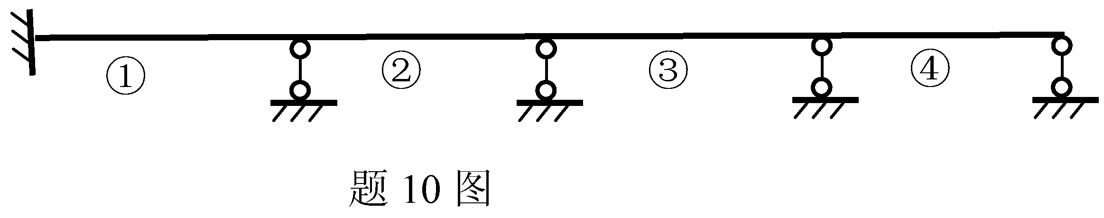
B.①跨和③跨
C.②跨和③跨
D.②跨和④跨

二、填空题(本大题共10小题，每小题2分，共20分)
请在每小题的空格中填上正确答案。错填、不填均无分。
11.固定支座使杆端既不能移动也不能______。
12.图示体系的几何组成为______。
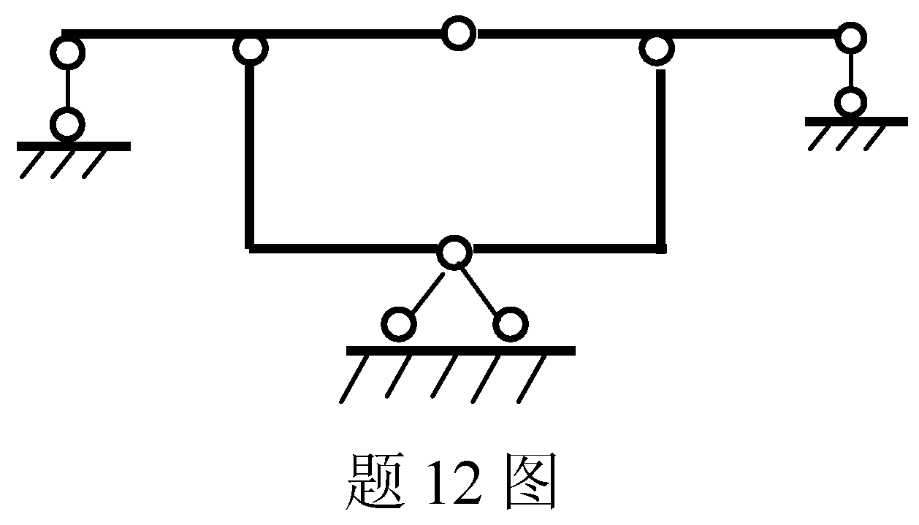
13.图示结构受一对平衡力作用，则其Ａ、B两支座的反力为______。
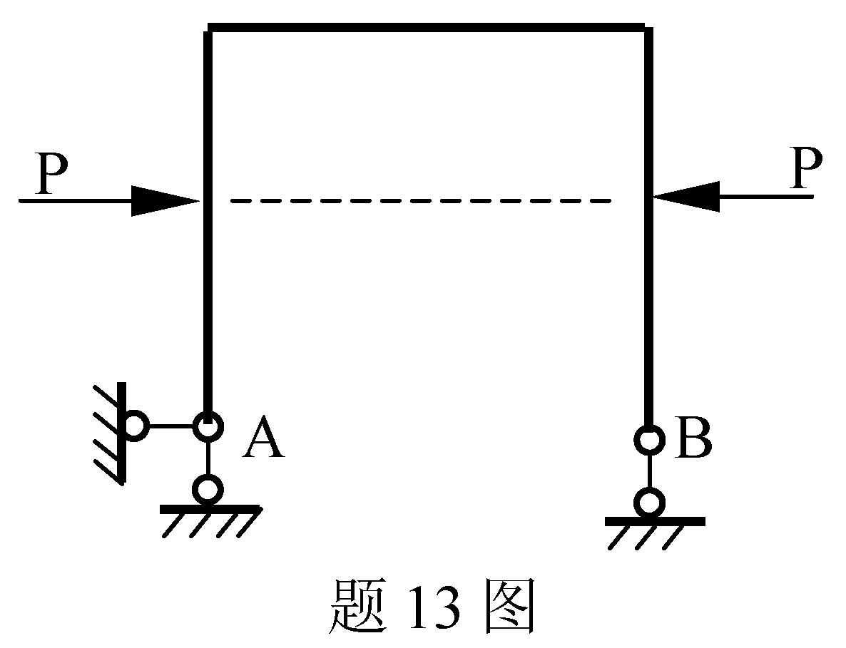
14.图示三铰刚架D截面的弯矩为______（设内侧受拉为正）。
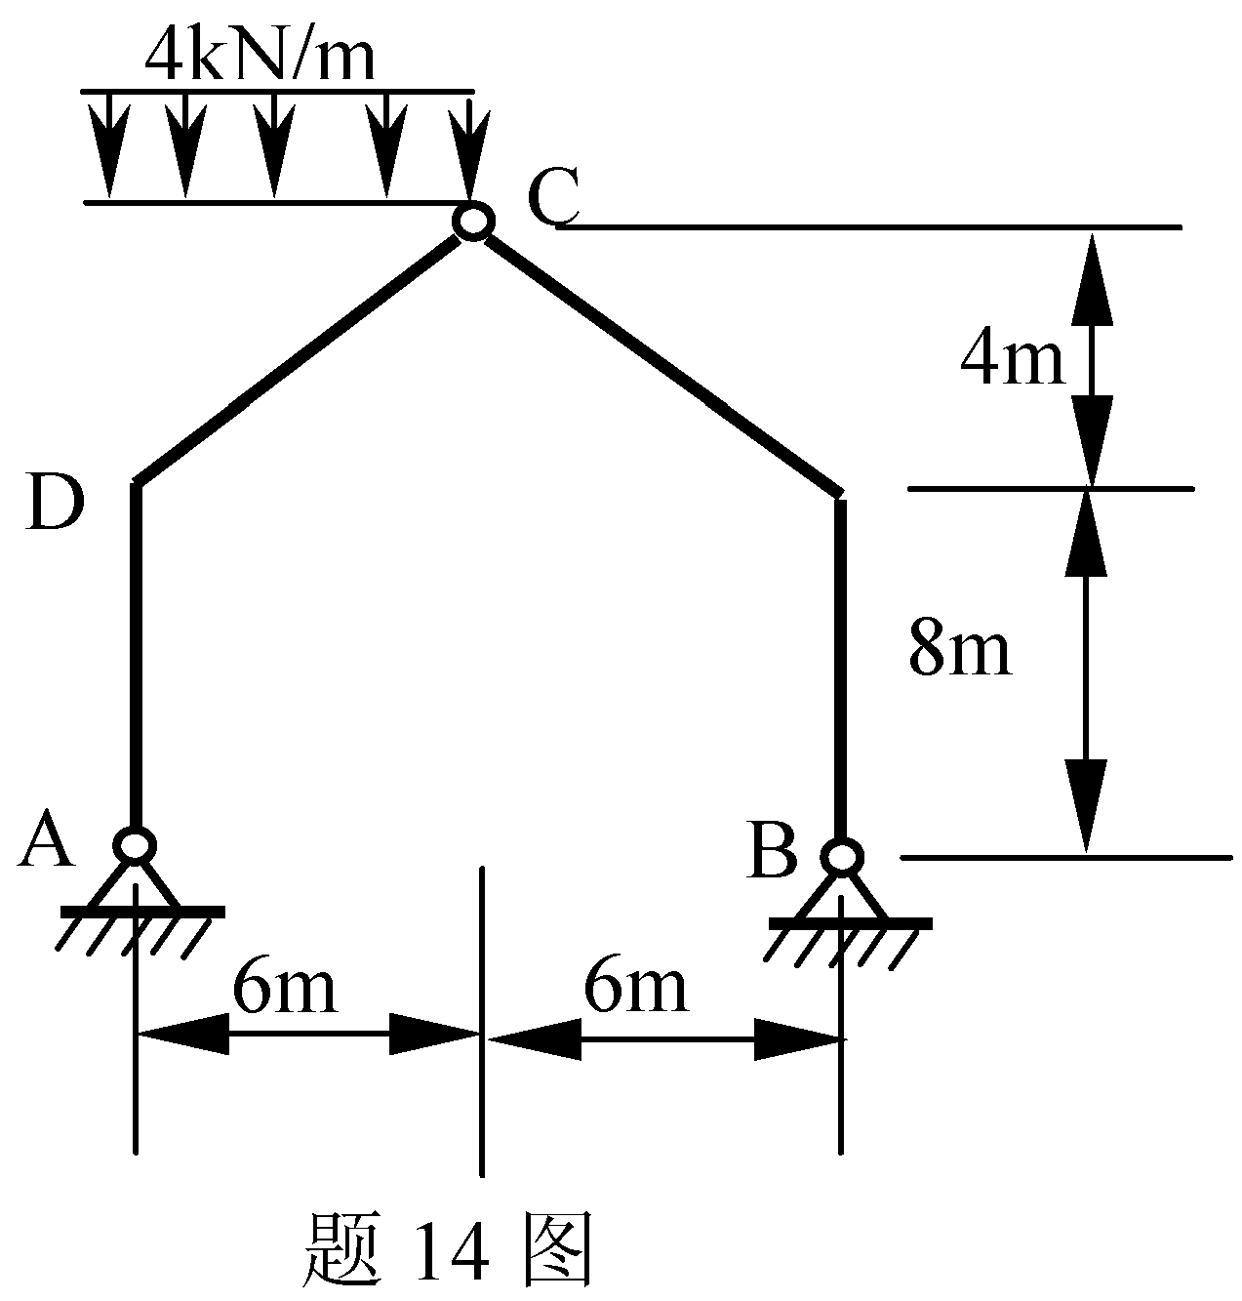
15.图示桁架中杆a的轴力为______。
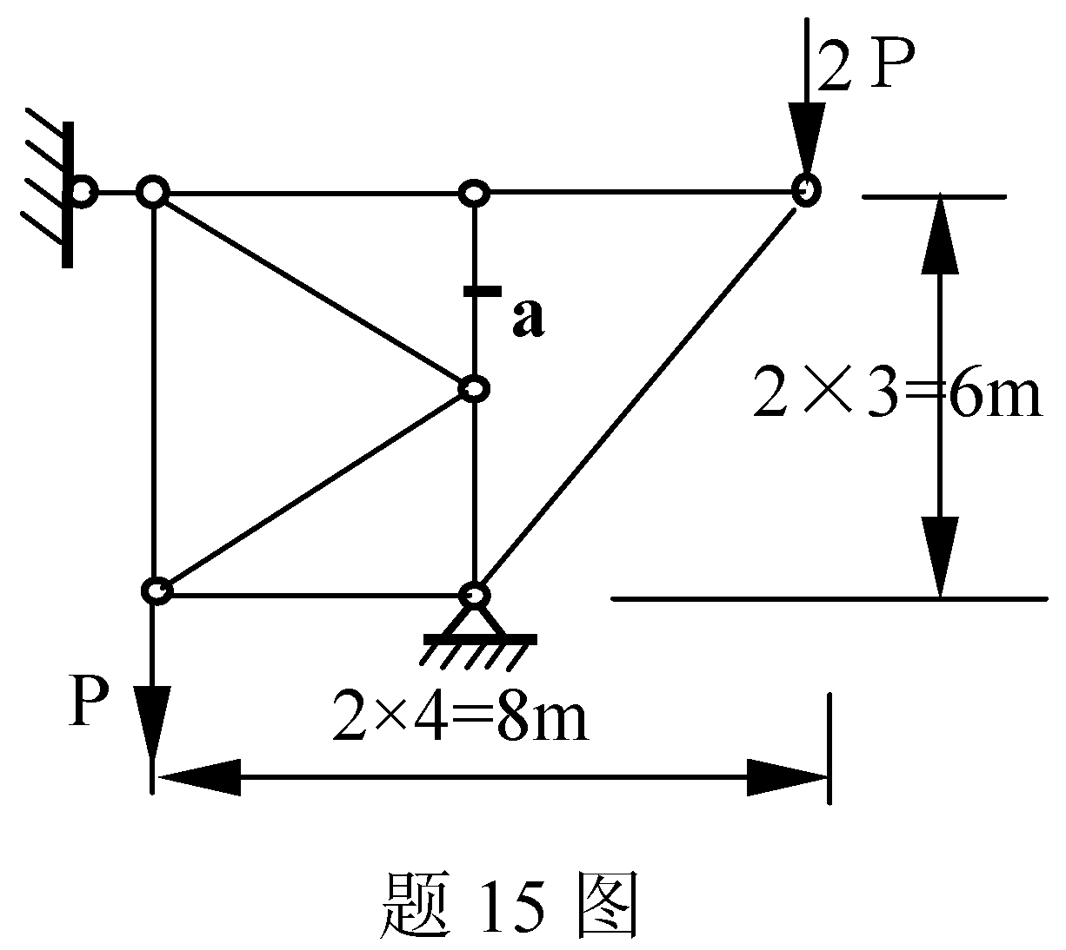
16.力的实功是力在其本身引起的位移上所做功,位移与做功的力有关；虚功则表示位移与做功的力之间______。
17.图示结构的超静定次数为______。
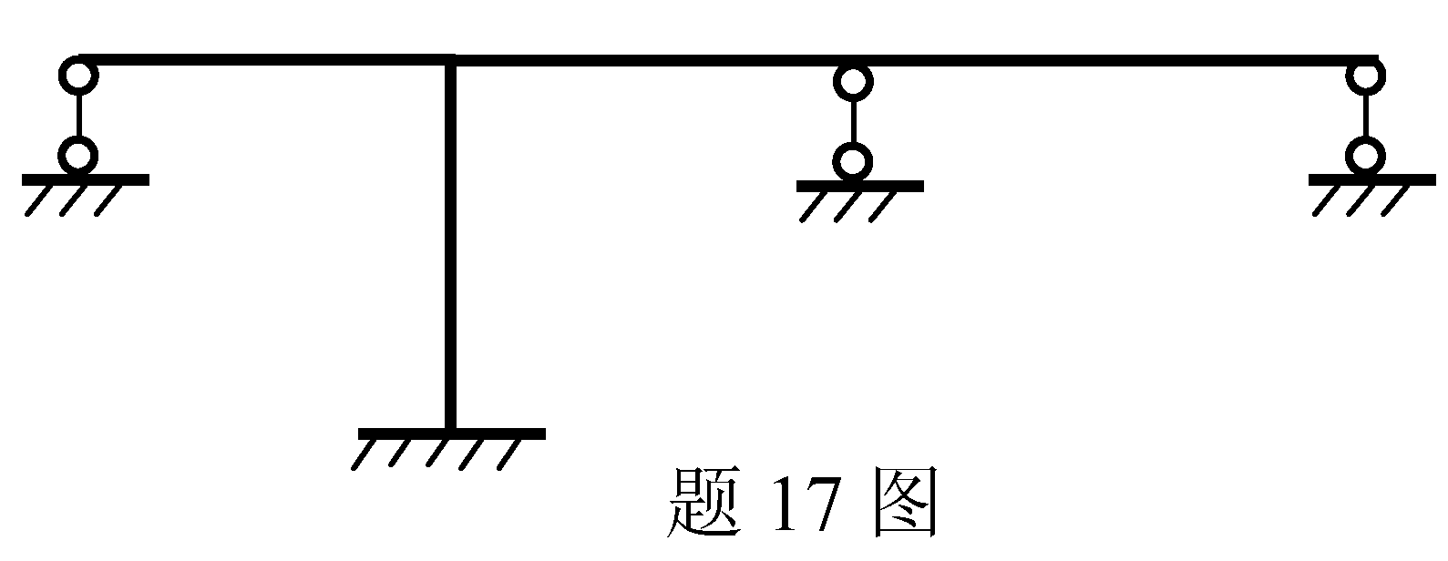
18.力法根据______条件建立典型方程。
19.根据对称性，图示对称结构上与对称轴相交截面C的内力之一______为零。
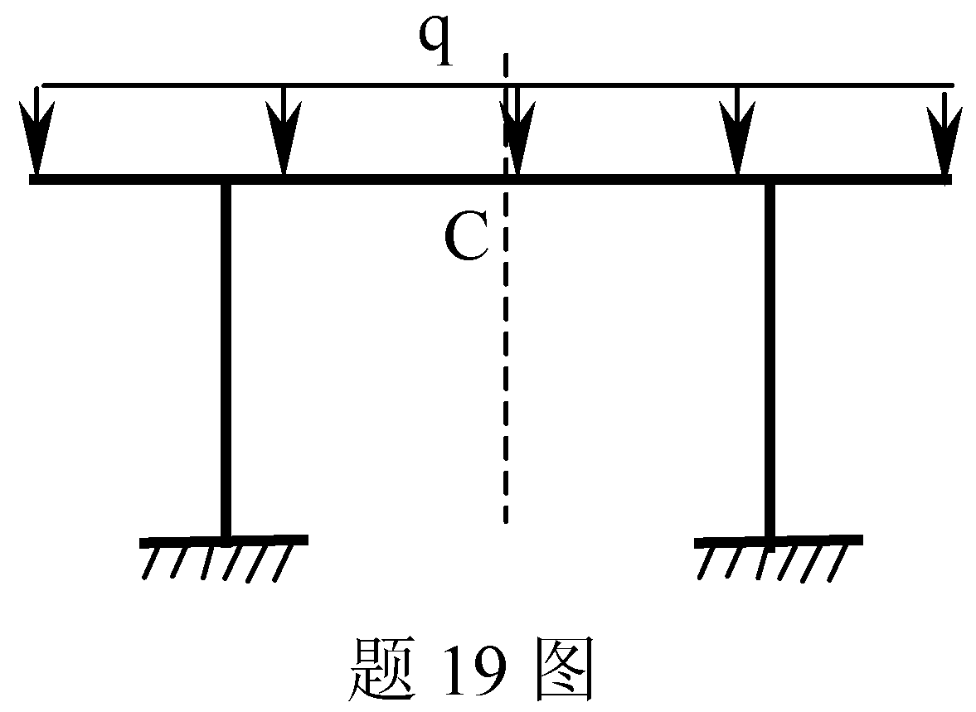
20.图示结构用力矩分配法计算时Ｂ结点的不平衡力矩为______。EI=常数。
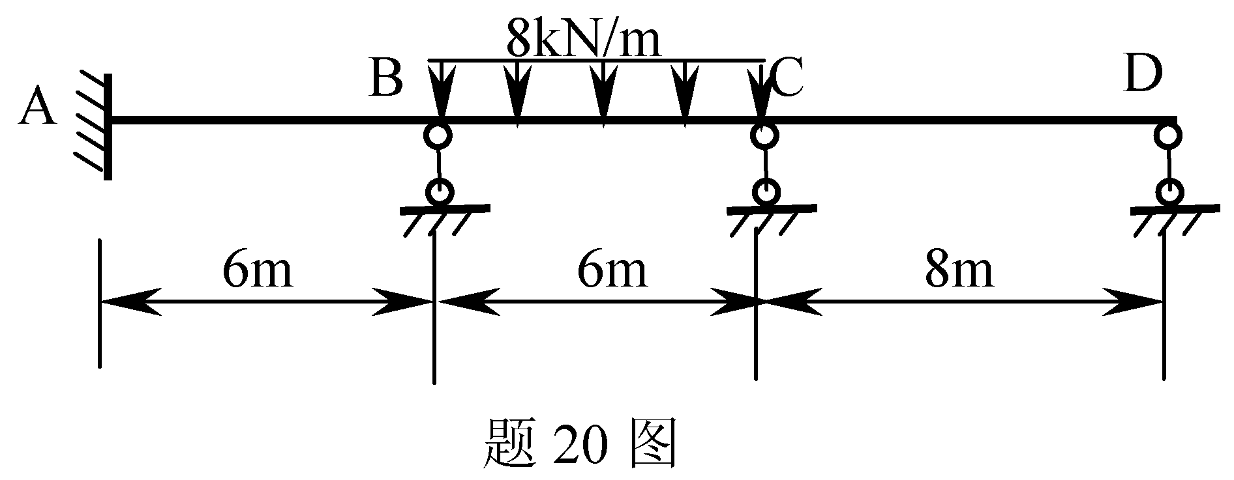
三、基本计算题(本大题共3小题，每小题8分，共24分)
21.试绘制图示静定结构的弯矩图，并求Ｃ点的水平线位移。各杆EI为常数。

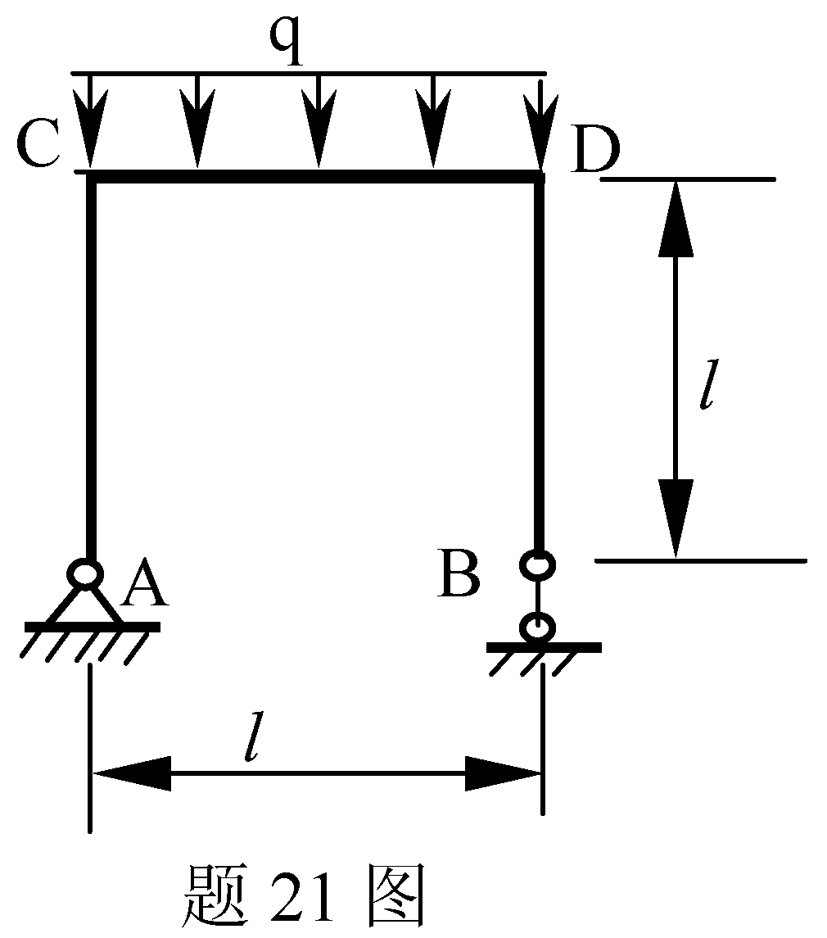
22.试用位移法计算图示结构，绘制弯矩图。已知三杆长均为6米，EI为常数。
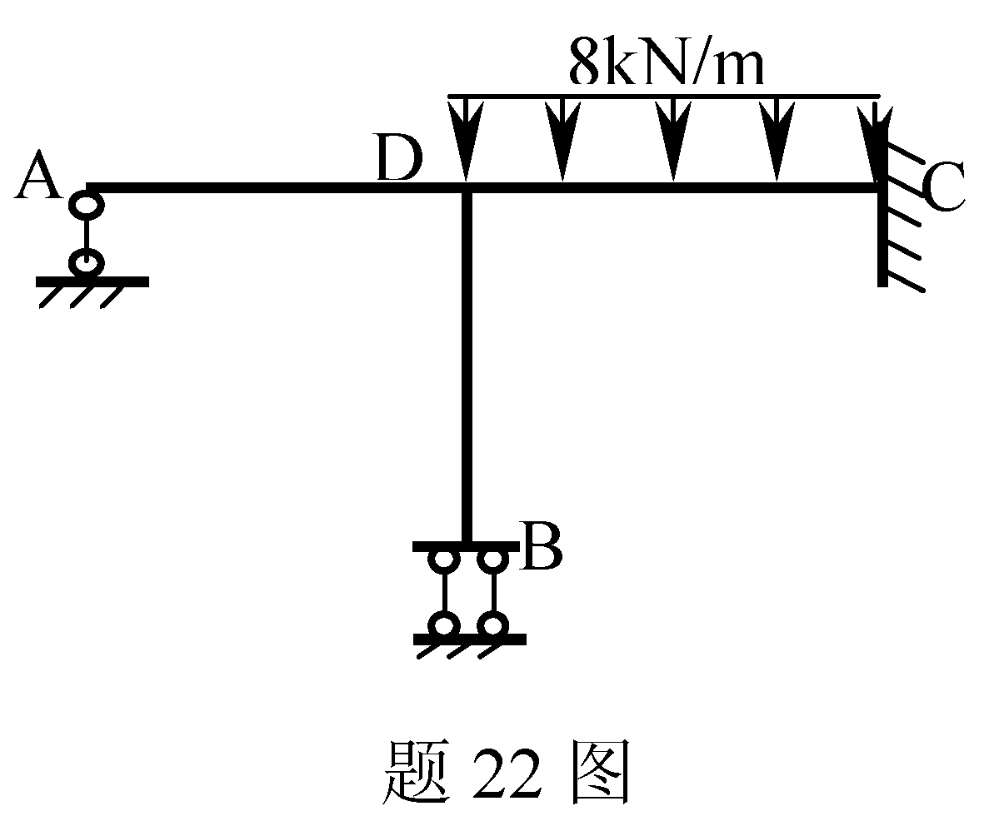
23.试求图示吊车梁在移动荷载作用下k截面的最大弯距。已知F₁=30kN,F₂=36kN。
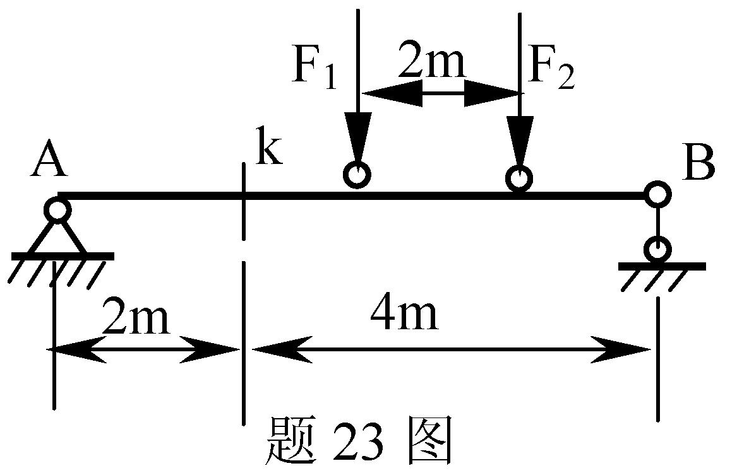
四、分析计算题(本大题共3小题，每小题12分，共36分)
24.试画出图示静定连续梁的弯矩图。
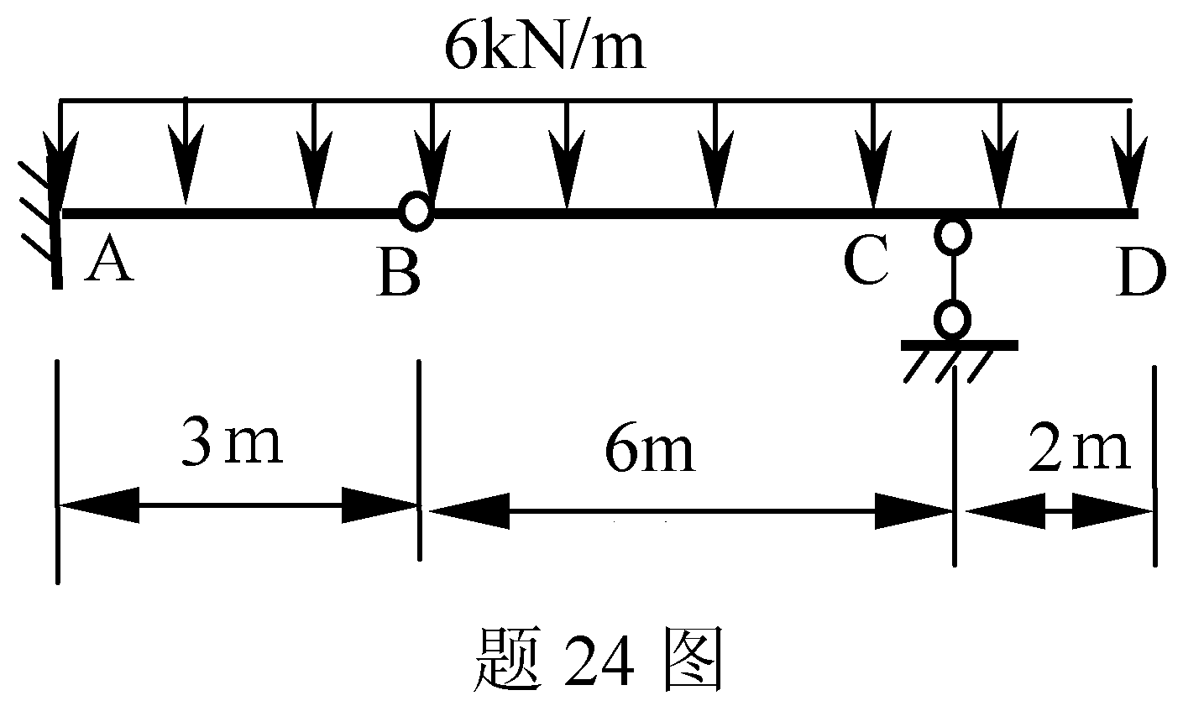

25.试用力法计算图示结构，绘制弯矩图。已知三杆长均为l=6m，q=1kN/m，EI为常数。
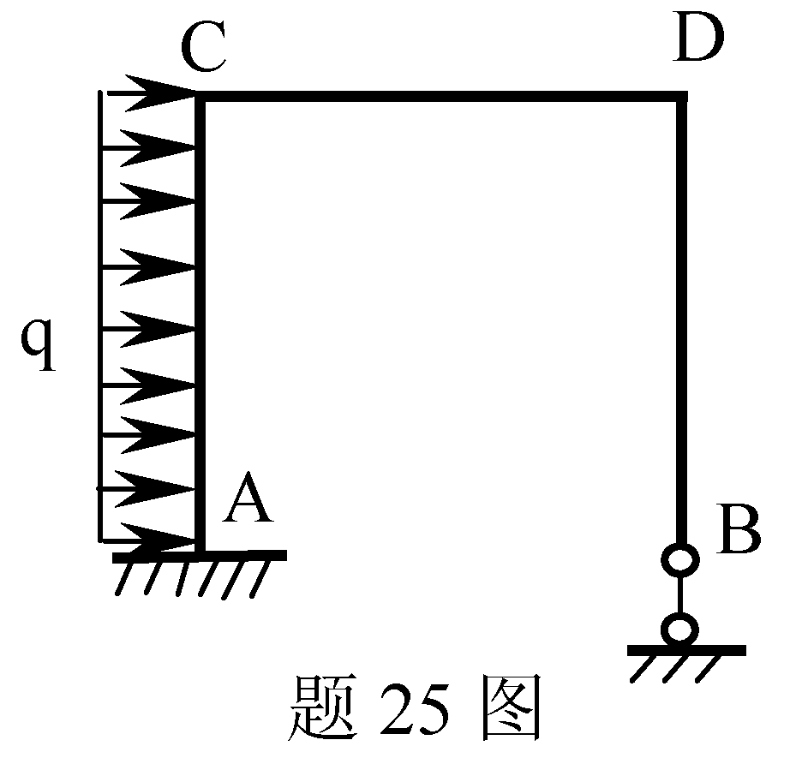
26.用力矩分配法计算图示结构的杆端弯矩。EI=常数。
